

目录

农产品
玉米、大豆、豆油、豆粕
11号糖、2号棉花
02 03
金属
黄金、白银、铜

能源 01
WTI原油、天然气
目录 04

汇率、利率
美元、英镑、日元、欧元美债

能源

原油 天然气

200,000.00

150,000.00

100,000.00

50,000.00

0.00

(50,000.00)
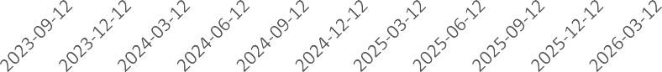

净持仓 多头持仓 空头持仓
基金多头持仓：93144张，环比下跌12.25%；基金空头持仓：98337张，环比下跌3.11%
600,000.00
500,000.00
400,000.00
300,000.00
200,000.00
100,000.00
0.00
(100,000.00)
(200,000.00)
(300,000.00)
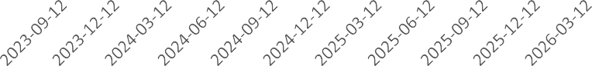

净持仓 多头持仓 空头持仓
基金多头持仓：241776张，环比上涨1.85%；基金空头持仓：
419046张，环比上涨3.41%

金属

黄金
500,000.00
400,000.00
300,000.00
200,000.00
100,000.00
0.00

白银
100,000.00
80,000.00
60,000.00
40,000.00
20,000.00
0.00

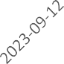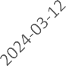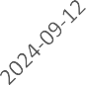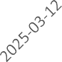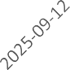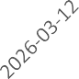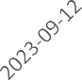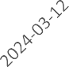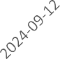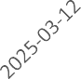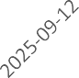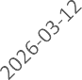

净持仓 多头持仓 空头持仓
基金多头持仓：212267张，环比上涨4.31%；基金空头持仓：
47093张，环比上涨0.23%

200,000.00
150,000.00
100,000.00
50,000.00
0.00
(50,000.00)

1号铜
净持仓 多头持仓 空头持仓
基金多头持仓：37115张，环比上涨13.73%；基金空头持仓：
9745张，环比上涨21.30%

2023-09-12 2024-03-12 2024-09-12 2025-03-12 2025-09-12 2026-03-12
净持仓 多头持仓 空头持仓
基金多头持仓：106679张，环比上涨12.16%；基金空头持仓：32136张，环比下跌1.93%

300,000.00
200,000.00
100,000.00
0.00
(100,000.00)
(200,000.00)

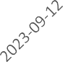

大豆

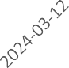
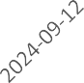
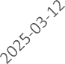
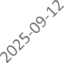
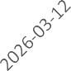
净持仓 多头持仓 空头持仓

200,000.00
150,000.00
100,000.00
50,000.00
0.00
(50,000.00)
(100,000.00)
(150,000.00)
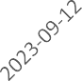

豆油

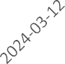
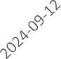
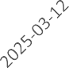
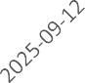
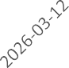
净持仓 多头持仓 空头持仓

基金多头持仓：291121张，环比下跌3.67%；基金空头持仓：
58485张，环比下跌7.16%
基金多头持仓：206800张，环比下跌5.20%；基金空头持仓：
45004张，环比上涨4.49%

豆粕 玉米

250,000.00
200,000.00
150,000.00
100,000.00
50,000.00
0.00
(50,000.00)
(100,000.00)
(150,000.00)

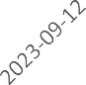

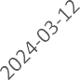
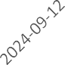
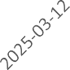
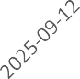
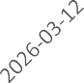
净持仓 多头持仓 空头持仓
700,000.00
600,000.00
500,000.00
400,000.00
300,000.00
200,000.00
100,000.00
0.00
(100,000.00)
(200,000.00)
(300,000.00)

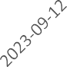

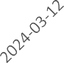
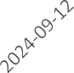
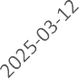
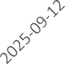
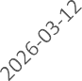
净持仓 多头持仓 空头持仓

基金多头持仓：192275张，环比上涨4.10%；基金空头持仓：
50186张，环比下跌12.48%
基金多头持仓：539491张，环比下跌5.16%；基金空头持仓：193651张，环比上涨11.46%

11号糖

2号棉花

500,000.00
400,000.00
300,000.00
200,000.00
100,000.00
0.00
(100,000.00)
(200,000.00)
(300,000.00)
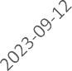
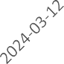
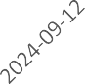
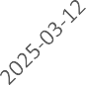
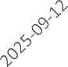
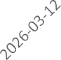

净持仓 多头持仓 空头持仓
基金多头持仓：242763张，环比下跌8.55%；基金空头持仓：
311848张，环比下跌6.34%
210,000.00
160,000.00
110,000.00
60,000.00
10,000.00
(40,000.00)
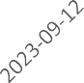
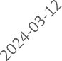
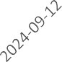
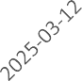
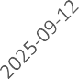
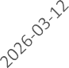

净持仓 多头持仓 空头持仓

基金多头持仓：146625张，环比上涨0.90%；基金空头持仓：
40016张，环比下跌2.66%

40,000.00
35,000.00
30,000.00
25,000.00
20,000.00
15,000.00
10,000.00
5,000.00
0.00
(5,000.00)

美元指数

200,000.00
150,000.00
100,000.00
50,000.00
0.00
(50,000.00)
(100,000.00)
(150,000.00)

英镑兑美元

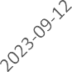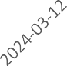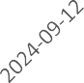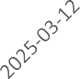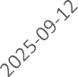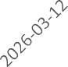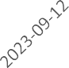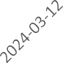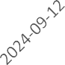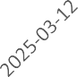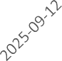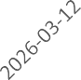

净持仓 多头持仓 空头持仓
基金多头持仓：18908张，环比上涨10.94%；基金空头持仓：
15726张，环比下跌3.78%
净持仓 多头持仓 空头持仓
基金多头持仓：80962张，环比上涨22.77%；基金空头持仓：
123675张，环比下跌1.44%

日元兑美元
250,000.00
200,000.00
150,000.00
100,000.00
50,000.00
0.00
(50,000.00)
(100,000.00)
(150,000.00)
(200,000.00)

500000.00
400000.00
300000.00
200000.00
100000.00
0.00
-100000.00
-200000.00

欧元兑美元

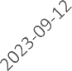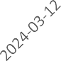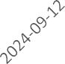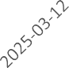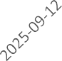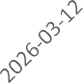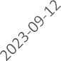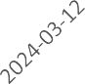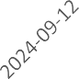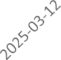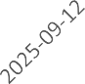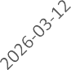

净持仓 多头持仓 空头持仓
基金多头持仓：98566张，环比下跌7.46%；基金空头持仓：
177223张，环比上涨2.73%
净持仓 多头持仓 空头持仓
基金多头持仓：203091张，环比上涨4.87%；基金空头持仓：
190467张，环比下跌3.02%

利率
3,000,000.00
2,000,000.00
1,000,000.00
0.00
(1,000,000.00)
(2,000,000.00)

2年国债

4,000,000.00
2,000,000.00
0.00
(2,000,000.00)
(4,000,000.00)

5年国债

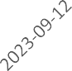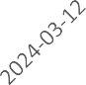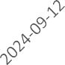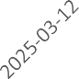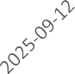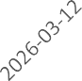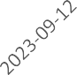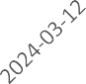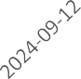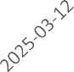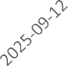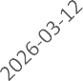

净持仓 多头持仓 空头持仓
非商业多头持仓：478231张，环比下跌1.78%；非商业空头持仓：
2105695张，环比下跌3.45%

10年国债
净持仓 多头持仓 空头持仓
非商业多头持仓：714156张，环比上涨16.34%；非商业空头持仓：2072333张，环比上涨1.06%

2,000,000.00
1,000,000.00
0.00
(1,000,000.00)
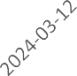(2,000,000.00)

净持仓
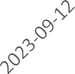
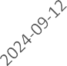
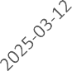
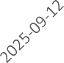
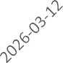
多头持仓 空头持仓
非商业多头持仓：644444张，环比下跌0.34%；非商业空头持仓：1390916张，环比上
涨1.51%

△ 免责声明
此报告由瑞达国际所编制。本报告采用之资料及意见均相信可靠及准确，但本公司并不对各分析或有关资料之可 靠性及准确性作出全面性保证。本报告只供客户或读者作参考之用，客户或读者不应完全依靠本报告内容作为投资准则。
本报告之资料及意见如有任何更改，恕不另行通知。本报告并非及并无意图构成任何作价或招揽进行买卖本报告 提及的商品。本公司不会对任何因依靠本报告作出
任何买卖而引致之任何损失承担任何责任。


24小时客服电话： 00852 - 25342000/86 - 13603059885
24小时传真电话： 00852 - 25632368
客服邮箱： cs@ruida- int . com
客服QQ： 203195058/2938472186
网址：www. ruida- int . com
地址: 香港湾仔菲林明道8号大同大厦17楼05 - 06室

